# Simulare Retea DHCPv6 cu Packet Tracer

Aplicatia va simula o retea formata din:

* 3 rutere model 1941, din care unul numit ISP setat ca si DHCPv6 iar restul C1 si C2 sunt setate ca si clienti.
* 2 switch-uri la care conectam minim 2 PC-uri pe fiecare.

Schema de mai jos descrie topologia retelei.

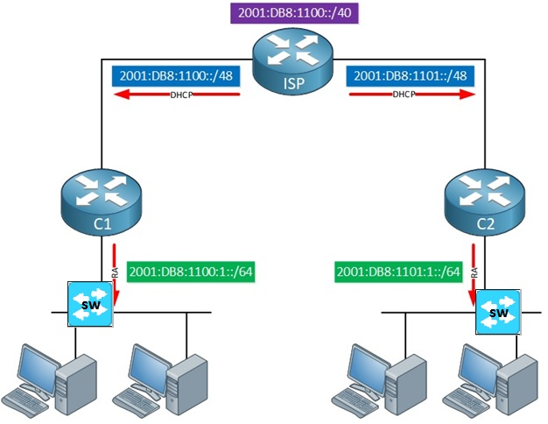

În imaginea de mai sus, providerul de net (ISP) a setat Routerul cu prefixul global 2001:DB8:1100::/40 pe care îl poate atribui clienților. Cu funcția de delegare a prefixelor și DHCPv6, acesta se atribuie automat prefixelor clienților sai.

Clientul 1 primeste → 2001:DB8:1100::/48

Clientul 2 primeste → 2001:DB8:1101::/48

Fiecare router client se configureaza cu o adresa IPv6 bazată pe prefixul primit de la Routerul DHCP, utilizând caracteristica generală a prefixului si, folosind „router advertisement” (RA), permite anunțarea către PC-urile clientilor.

Apoi, dispozitivele gazda pot sa-și configureze propria adresa IPv6 utilizând prefixul trimis de ruter si adresa EUI-64.

## 2.1. Configurarea

Extras din Packet Tracer - mai jos avem topologia retelei inainte de configurare. Observam legaturile interfetelor semnalate cu rosu. Ceea ce inseamna ca interfetele sunt neconfigurate ori nu sunt pornite.

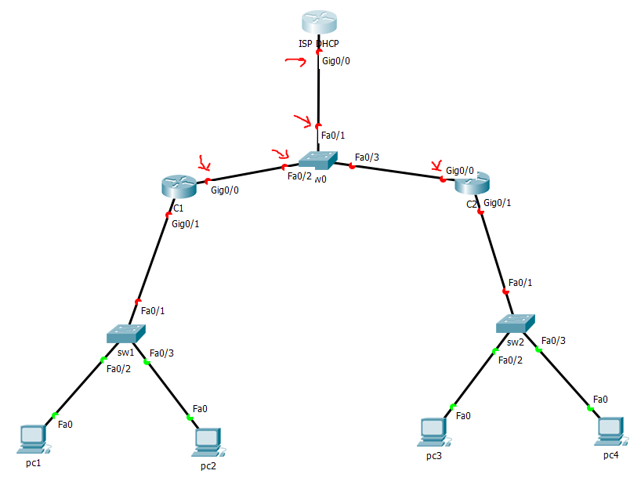

### ISP DHCP

Intram in terminalul de configurare

router>enable

router#config terminal

Redenumim routerul din „router1” in „DHCPv6” prin comanda:

router(config)#host DHCPv6

Configurarea unui server DHCPv6 stateful este similara cu configurarea unui server stateless. Cea mai importanta diferența este ca serverul stateful include , de asemenea , informația de adresare IPv6 similara cu un server DHCPv4.

Comanda ipv6 unicast-routing este necesara pentru a activa rutare IPv6. Comanda nu este necesara pentru ca router-ul sa fie server DHCPv6 stateful , dar este necesar pentru a trimite mesaje RA ICMPv6

**Pas 1**. Activam ipv6 unicast routing prin comanda

DHCPv6(config)#ipv6 unicast-routing

**Pas 2.** Se configureaza un DHCPv6 Pool.

Comanda ipv6 dhcp pool [pool-name] creeaza un pool și intra în modul de configurare DHCPv6 al router-ului, care este identificat de catre prompt-ul Router(config)# .

DHCPv6(config)#ipv6 local pool GLOBAL_POOL 2001:DB8:1100::/40 48

Acest lucru spune router-ului ca avem o multime de adrese denumita GLOBAL_POOL și ca putem folosi întregul prefix 2001:DB8:1100::/**40** . Cu toate acestea, fiecare client DHCPva primi un prefix **/48** din acesta multime.

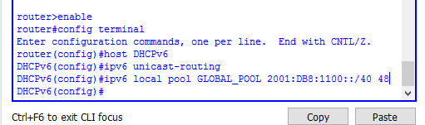

**Pas 3.** Configurare parametrii Pool

Acum urmeaza sa configuram serverul DHCP

In DHCPv6 stateful adresarea și ceilalți parametrii de configurare trebuie atribuiți de către serverul DHCPv6. Comanda address prefix/length este utilizată pentru a indica faptul că intervalul de adrese trebuie alocat de către server. Ca si în cazul DHCPv6 stateless , clientul utiliează adresa IPv6 sursă de la pachetul care conține mesajul RA.

Celelalte informații oferite de către serverul DHCPv6 stateful inclue de obicie adresa serverului DNS și numele domeniului.

DHCPv6(config)#ipv6 dhcp pool CLIENTI

DHCPv6(config-dhcpv6)#prefix-delegation pool GLOBAL_POOL

DHCPv6(config-dhcpv6)#dns-server 2001:4860:4860::8888

DHCPv6(config-dhcpv6)#dns-server 2001:4860:4860::8844

DHCPv6(config-dhcpv6)#domain-name hotescu.ro

Mai sus, in „bazinul” de adrese pe care tocmai l-am creat adaugam câteva informații suplimentare, cum ar fi serverele DNS Google și un nume de domeniu.

Pe interfața ce se conecteaza la clienți Gig0/0, se configureaza o adresa IPv6 care nu se încadreaza în intervalul prefixului global (daca se incearca asa ceva se primeste eroare)

DHCPv6(config)#int gig0/0

DHCPv6(config-if)#ipv6 address 2001:DB8:0:1::1/64

Apoi serverul DHCP trebuie sa fie activat pe interfața:

Comanda ipv6 dhcp server [pool-name] în modul de configurare al interfeței leagă intervalul DHCPv6 la interfață. Router-ul răspunde cu cereri DHCPv6 stateless pe această interfață cu informația conținută în pool.

DHCPv6(config-if)#ipv6 dhcp server CLIENTI

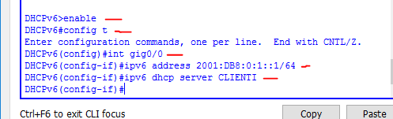

Acest pas completeaza configuratia routerului ISP DHCP.

### C1 Router (client 1)

Intram in terminalul de configurare si activam IPv6 Unicast routing

Router>enable

Router#config t

Enter configuration commands, one per line. End with CNTL/Z.

Router(config)#ipv6 unicast-routing

Pe interfata conectata la DHCP gig0/0 routerul C1 va fi configurat ca si client dhcp.

Router(config)#interface gig0/0

Router(config-if)#ipv6 dhcp client pd ISP_PREFIX

Router(config-if)#ipv6 address autoconfig

Prefixul pe care îl primeste C1 va fi stocat in ISP_PREFIX. Acesta va fi folosit pe interfața conectata la gazde (hosturi) pentru a autoconfigura adresele IPv6:

Router(config)#interface gig0/1

Router(config-if)#ipv6 address ISP_PREFIX ::1:0:0:0:1/64

În comanda adresei IPv6 de mai sus, referindu-ne aici la ISP PREFIX setam încât router-ul sa porneasca adresa cu acel prefix. Se foloseste un prefix /64 pe aceasta interfața.

### C2 Router (client 2)

Putem face exact acelasi lucru pe acest router ca și pe C1. Setarile sunt la fel, exceptie este doar adresa isp prefix din ultima comanda pe care o setam ca ::2:0:0:0:2/64 .

Deoarece nu am setat la inceput numele Routerelor, o putem face acum. Prin comanda „host c2” respectiv „host c1” – in terminalul de configurare.

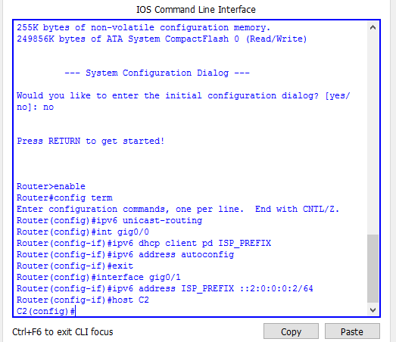

Inainte de a configura Pc-urile intram pe fiecare ruter si pornim Interfetele configurate prin comanda

„no shut”

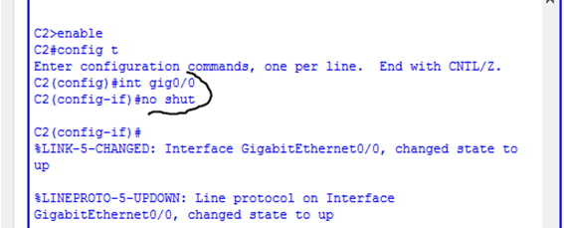

Cu exit iesim din configurarea interfetei gig0/0, apoi pornim interfata gig0/1.

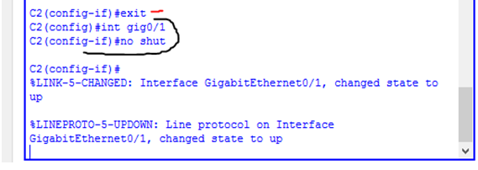

Acum toate linkurile si interfetele trebuie sa fie de culoare verde, adica pornite.

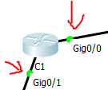

### Configurare Pc-uri

Pe fiecare Pc setam interfata IPv6 pe Autoconfig.

Click pe host – apoi mergem in „Desktop” intram in „Ip Configuration”.

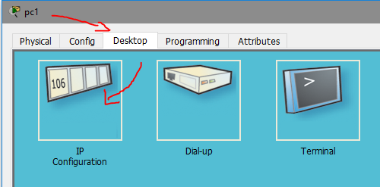

Selectam Autconfig si observam mesajul „Ipv6 Autoconfig request successful” impreuna cu auto-completarea adreselor.

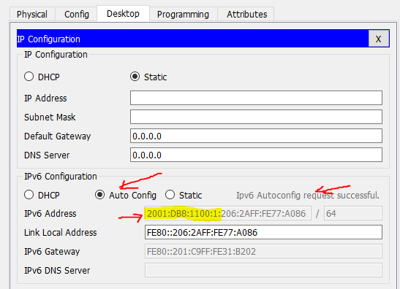

Aici se incheie configurarea Pc-urilor ce si-au alocat IP-urile. Cu galben in poza de mai sus se poate observa prefixul alocat prin DHCP, completat apoi de forma EUI-64.

## 2.2. Testare si Analiza

Intram pe routerul DHCP si din „config terminal” prin comanda show ipv6 dhcp pool se verifica numele intervalului DHCPv6 și parametrii sai.

Numarul clienților activi este 2, ceea ce reflecta clientii C1 si C2 ce primesc adresele IPv6 global unicast de la acest server.

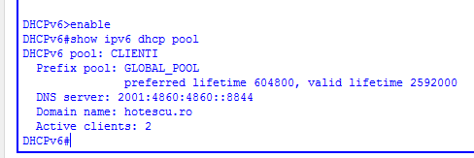

Pentru a vedea prefixele asignate clientilor DHCP, folosim comanda

„show ipv6 dhcp binding”.

Observam fiecare router client prin existenta DUID-ului si Prefixul asignat lui.

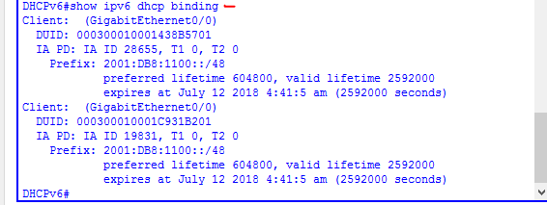

Acum sa verificam din perspectiva routerelor client. Spre exemplu din terminalul lui C1.

Mai jos observam ca am primit prefixul de la ISP DHCP, inclusiv câteva alte detalii precum serverele DNS și numele de domeniu. De asemenea, se mai poate vedea ca acest router a redenumit prefixul "ISP_PREFIX".

c1>enable

c1#show ipv6 dhcp interface

GigabitEthernet0/0 is in client mode

State is OPEN

Renew will be sent in 0d0h

List of known servers:

Reachable via address: FE80::290:CFF:FEDD:6901

DUID: 0003000100900CDD6901

Preference: 0

Configuration parameters:

IA PD: IA ID 19831, T1 0, T2 0

Prefix: **2001:DB8:1100**::/48

preferred lifetime 604800, valid lifetime 2592000

expires at July 12 2018 5:30:54 am (2592000 seconds)

**DNS server: 2001:4860:4860::8844**

**Domain name: hotescu.ro**

Information refresh time: 0

Prefix name: **ISP_PREFIX**

Rapid-Commit: disabled

Tot aici putem vedea adresa ipv6 configurata de C1 pentru interfata g0/0 prin comanda:

Show ipv6 interface gig0/0

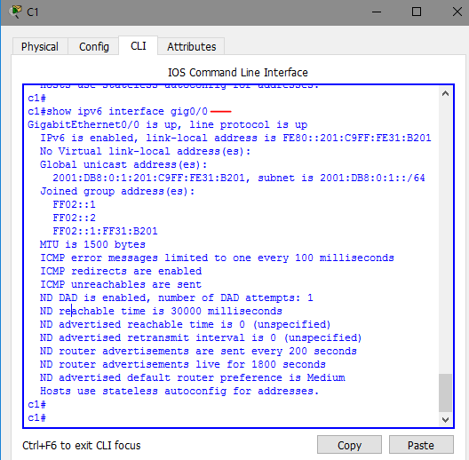

Mai putem verifica daca routerul a stocat prefixul primit de la DHCP in variabila ISP_PREFIX prin comanda:

show ipv6 general-prefix

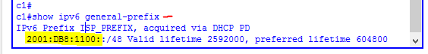

Prefixul este marcat cu galben.

Aici putem observa si cei 2 parametri obligatorii Valid Lifetime si Preferred Lifetime.

Termenul **Valid Lifetime** - (Obligatoriu) Reprezinta intervalul de timp (în secunde) în care prefixul specificat este anunțat ca valabil. Valoarea prestabilită este de 2592000 secunde (30 de zile).

Termenul **Preffered Lifetime** - (Obligatoriu) Reprezinta Intervalul de timp (în secunde) în care prefixul specificat este anunțat ca preferat. Valoarea implicită este de 604800 secunde (7 zile). Când expiră temporizatorul, prefixul nu mai este considerat valid. Acest interval de timp este egal sau mai mic decât durata de viață valabilă.

Cu DHCPv6 in special, clientul ar trebui să încerce să reînnoiască contractul de leasing înainte ca durata de viață **preferată** să se încheie, dar dacă nu este capabil să facă acest lucru, adresa va fi depreciata (iar clientul poate continua să o folosească dacă nu are o adresa preferata) până la terminarea duratei de viață valabile. Astfel, clienții cu adrese existente pot continua să comunice în timpul scurtelor întreruperi ale DHCP. Ei pot, de asemenea, termina conexiuni incepute de mult timp ce pot dura mai mult decât durata de viață preferată.